ISA100 11.a标准

1 引言
ISA100.11a标准是由国际自动化协会(ISA，International Society of Automation)下属的ISA100工业无线委员会制定的。该委员会致力于通过制定一系列标准、建议操作规程、起草技术报告来定义工业环境下的无线系统相关规程和实现技术。ISA100.11a遵循公认的ANSI标准化流程，标准的制定过程一直立足于用户的需求。ISA100.11a支持多种性能水平，以满足工业自动化的多种不同的应用需求，而不是仅仅局限于过程工业。ISA100.11a标准协议定义的工业无线设备包括：传感器、执行器、无线手持设备等现场自动化设备。主要内容包括工业无线的网络构架、共存性、鲁棒性以及与有线现场网络的互操作性等。

2 ISA100 11.a标准简介
ISA100.11a标准是第一个开放的、面向于多种工业应用的标准，其主要特征如下：
- 提供过程工业应用服务，包括工厂自动化；
- 在工厂内/工厂附近使用；
- 全球部署；
- 提供等级1(非关键)到等级5的应用；
- 保证不同厂家设备的互操作性；
- 跳信道的方式支持共存和增加可靠性；
- 使用一个简单的应用层提供本地和隧道协议，以实现广泛的可用性；
- 针对IEEE 802.15.4-2006安全的主要工业威胁，提供简单、灵活、可选的安全方法；
- 现场设备具有支持网状和星型结构的能力。
ISA100.11a标准协议具有不同于以太网、移动通信网的特性，那么针对ISA100.11a标准的协议一致性测试必须根据ISA100.11a标准的体系结构、拓扑结构、设备类型等特点制定一系列测试的原则和步骤。

2.1 ISA100 11.a的体系结构
ISA100.11a标准协议体系结构遵循ISO/OSI的七层结构，但只定义了物理层、数据链路层(DLL)、网络层、传输层和应用层，如图2.1所示。数据链路层包括IEEE 802.15.4的MAC子层、ISA100.11a的MAC扩展层和数据链路层上层，应用层包括应用子层、用户应用进程和设备管理器。

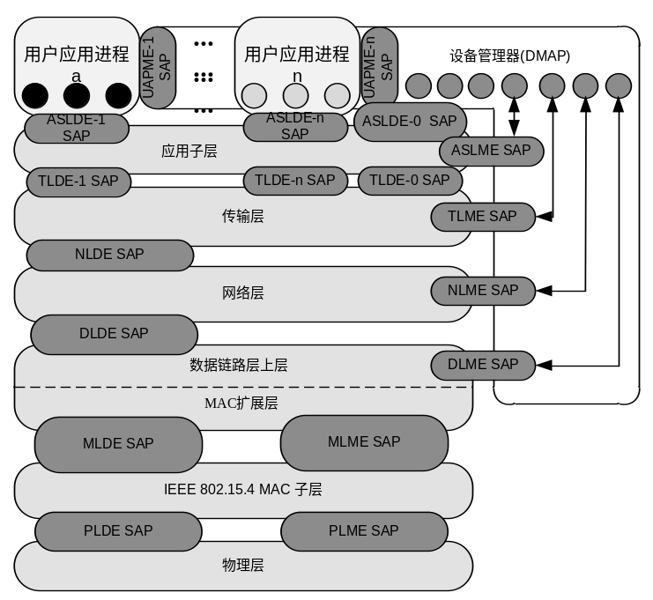
图2.1 ISA100.11a标准协议体系结构

每一层提供了两种服务访问点(SAP)，即数据服务实体提供数据传输服务和管理服务实体提供管理服务，上层通过这两种服务访问点使用下层提供的功能服务。在ISA100.11a网络，一个设备只能通过ISA100.11a应用子层(ASL)提供的数据服务访问点与其它设备进行通信。在每个设备里，设备管理器是一个具有管理功能的实体，可以直接访问应用子层、传输层、网络层和DLL的管理信息库。
物理层通过数据服务访问点(PLDE SAP)和管理服务访问点(PLME SAP)给IEEE 802.15.4的MAC子层提供了服务接口。物理层主要功能有激活和休眠射频收发器，发射功率控制，信道能量检测(ED)，检测接受数据包的链路质量指示(LQI)，空闲信道评估(CCA)和收发数据。
IEEE 802.15.4的MAC子层通过数据服务访问点(MLDE SAP)和管理服务访问点(MLME SAP)给ISA100.11a的MAC扩展层提供了服务接口。ISA100.11a的MAC扩展层主要负责时间同步、跳信道和通信调度，提供点对点数据通信的重传机制，TDMA和CSMA信道访问机制，在两个对等的ISA100.11a的MAC扩展层实体之间提供一个可靠的通信链路。
DLL子层通过数据服务访问点(DLDE SAP)给网络层提供了服务接口，通过管理服务访问点(DLME SAP)给系统管理器或设备管理应用进程(DLME SAP)提供了服务接口。DLL子层主要负载DLL帧头的装载和解析，DLL层的安全，ISA100.11a DLL子网内的路由、邻居发现及加入网络和管理信息库的管理。管理信息库主要有超帧、链路、邻居、路由、图和跳信道序列等信息。DLL子层可以根据管理信息库的内容，使得ISA100.11a的MAC扩展层的时间同步、跳信道和通信调度能够正常工作。
ISA100.11a网络层是基于IPv6的，通过数据服务访问点(NLDE SAP)给传输层提供了服务接口，通过管理服务访问点(NLME SAP)给系统管理器或设备管理应用进程(DLME SAP)提供了服务接口。网络层主要负责网络层帧头的装载和解析，数据的分片和重组，ISA100.11a 骨干网的路由和管理信息库的管理。
传输层通过数据服务访问点(TLDE SAP)给应用子层提供了服务接口，通过管理服务访问点(NLME SAP)给系统管理器或设备管理应用进程(DLME SAP)提供了服务接口。传输层提供端到端的通信服务，负责传输层帧头的装载和解析，传输层的安全和管理信息库的管理。
应用子层通过数据服务访问点(APSDE SAP)给用户应用进程(UAP)和设备管理应用进程(DMAP)提供了数据服务接口，通过管理服务访问点(APSME SAP)给设备管理进程提供了管理服务接口。用户应用进程是一个设备内的所有应用对象的总和。设备管理进程用于管理设备本身和与其它设备。

2.2 ISA100.11a中的设备类型
ISA100.11a标准协议定义了以下5种设备类型：（1）上位机，即控制系统，是工程师、用户和管理者与ISA100.11a网络实现交互的平台。（2）网关，提供了上位机和ISA100.11a网络的接口，提供了ISA100.11a网络与其它工厂级网络的接口。一个ISA100.11a网络系统可以有多个网关。（3）骨干路由器，是ISA100.11a骨干网络的基础设施，负责骨干网络中的数据路由。ISA100.11a骨干网络上的通信协议可以是无线协议，如802.11b，也可以是有线协议。因此，ISA100.11a网络可以借助其它高性能的网络。（4）现场设备，有现场路由器和终端设备两种设备，一般为传感器设备或执行器设备。现场路由器除了具有终端设备上的功能外，还有路由功能，负责ISA100.11a DLL子网中的数据路由。（5）手持设备，是用户访问ISA100.11a网络的接入设备，用于现场维护与配置网络，还可以调校现场设备。
从逻辑角色的角度来看，网关负责ISA100.11a网络与工厂内的其它网络的协议转换与数据映射,具有网络管理代理和安全管理代理的功能。冗余网关负责网关的热备份。网络系统管理器对系统资源配置和设备的系统资源使用进行管理，监测全网性能。安全管理器负责系统的安全管理、密钥管理与安全认证。骨干路由器作为网络管理器的代理，负责构建由现场设备组成的ISA100.11a DLL子网，负责骨干网络中的数据路由。冗余骨干路由器负责骨干路由器的热备份。现场路由器是带路由功能的现场设备，即负责ISA100.11a DLL子网中的数据路由，提供路径冗余，有效的扩展了网络的结构。终端设备负责获取现场数据并发送到现场路由器或骨干路由器。
一种类型的物理设备可以有多个逻辑角色。网关设备可以具备网关、冗余网关、网络管理器代理、安全管理器代理的角色（一个网关设备不能同时具有网关与冗余网关的角色）。

2.3 ISA100.11a网络拓扑结构
为了满足工业应用的需求，ISA100.11a支持多种网络拓扑，如星型结构、Mesh结构等。星型网络拓扑结构，容易实现，实时性高，但仅限单跳范围。为了扩大网络覆盖面积，在ISA100.11a网络结构中引入骨干网，骨干网是一个高速的网络，可以减小数据时延。所有现场设备通过骨干路由器接入骨干网，现场设备和骨干路由器组成的网络为ISA100.11a DLL子网。ISA100.11a DLL子网和骨干网就组成了ISA100.11a网络。
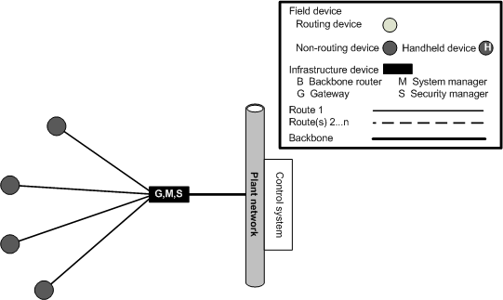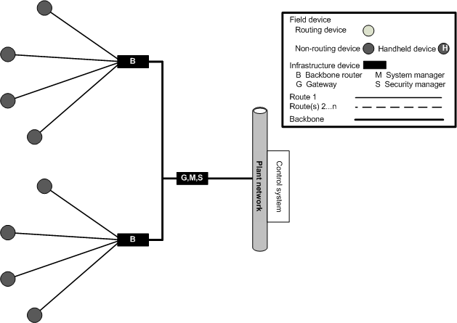
图2.2 星形和辐射式拓扑结构
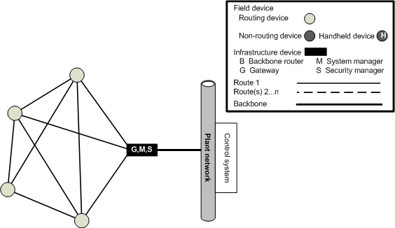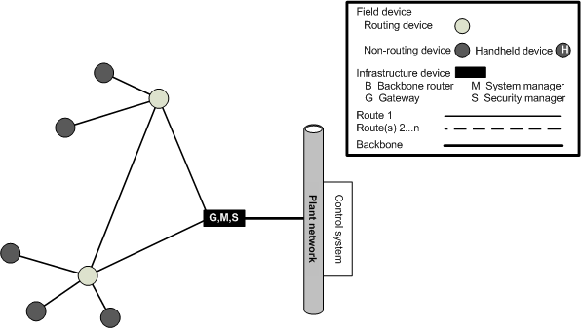
图2.3 mesh网和星行加mesh网络

如果ISA100.11a网络中没有骨干网，ISA100.11a DLL子网包括现场设备和网关，等同于ISA100.11a网络，如图1-2所示。
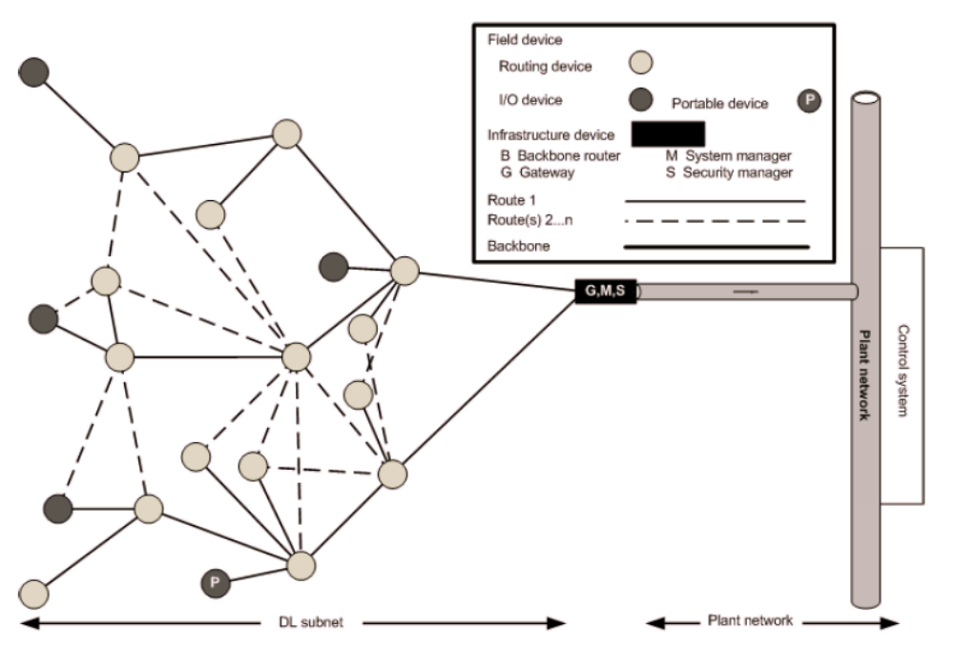
图2.4 ISA100.11a网络和DLL子网重叠
如果ISA100.11a网络中有骨干网，ISA100.11a DLL子网只包含现场设备和骨干路由器，而ISA100.11a网络包含所有相关DLL子网、骨干路由器和网关，如图1-3所示。
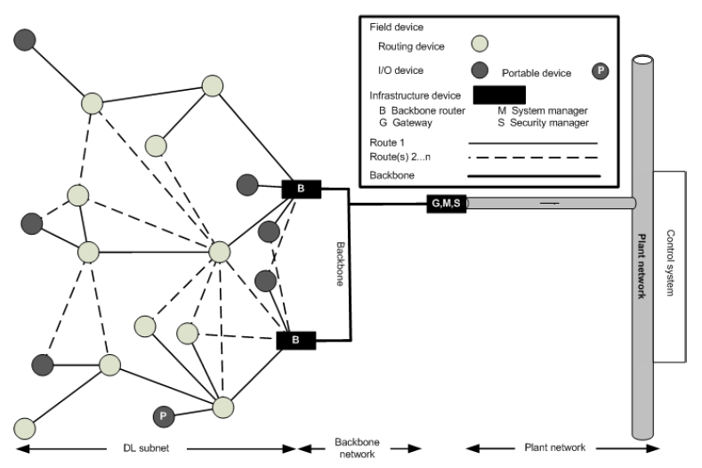
图2.5 ISA100.11a 网络和DLL子网不同

2.4 ISA100.11a通信模型
在ISA100.11a标准协议中，终端设备、手持设备和现场路由器存在于ISA100.11a DLL子网，终端设备一般是传感器设备或执行器设备，现场路由器对终端设备的数据进行路由。ISA100.11a DLL子网的路由是在数据链路层（DLL）中完成的，而不是在网络层。骨干路由器将数据高速率地、高可靠性地传输到网关，其路由发生在网络层。网关完成数据报文在ISA100.11a标准协议和工厂内的其它网络的协议转换^{[1]}。
如果ISA100.11a网络中没有骨干网，终端设备和控制系统之间的数据流涉及终端设备、现场路由器、网关和控制系统，如图1-5所示。对于传感器设备，现场数据从终端设备出发，经过现场路由器和网关最终到达主控计算机；对于执行器设备，控制数据从主控计算机出发，经过网关和现场路由器最终到达终端设备。

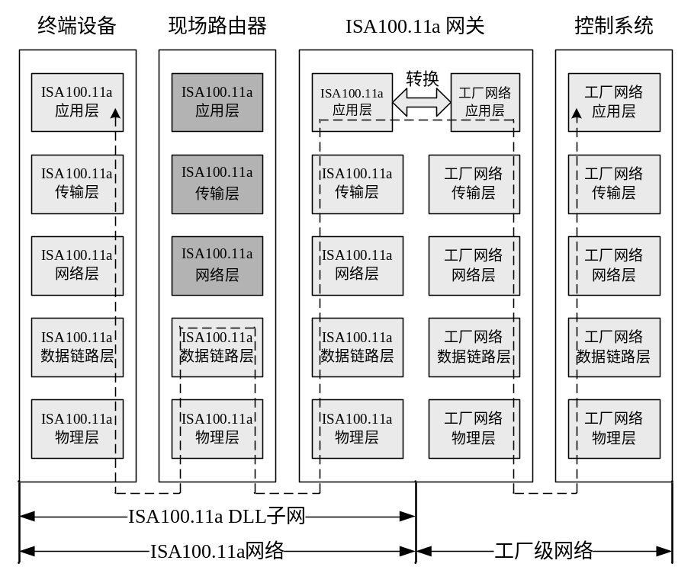
图1-5 终端设备和控制系统之间的数据流
如果ISA100.11a网络中存在骨干网，终端设备和控制系统之间的数据流涉及终端设备、现场路由器、骨干路由器、网关和控制系统，如图1-6所示。对于传感器设备，现场数据从终端设备出发，经过现场路由器、骨干路由器和网关最终到达主控计算机；对于执行器设备，控制数据从主控计算机出发，经过网关、骨干路由器和现场路由器最终到达终端设备。
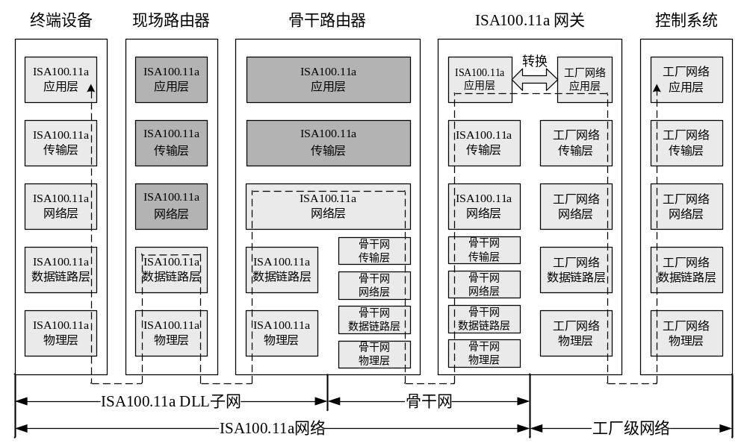
图1-6 终端设备和控制系统之间的数据流

